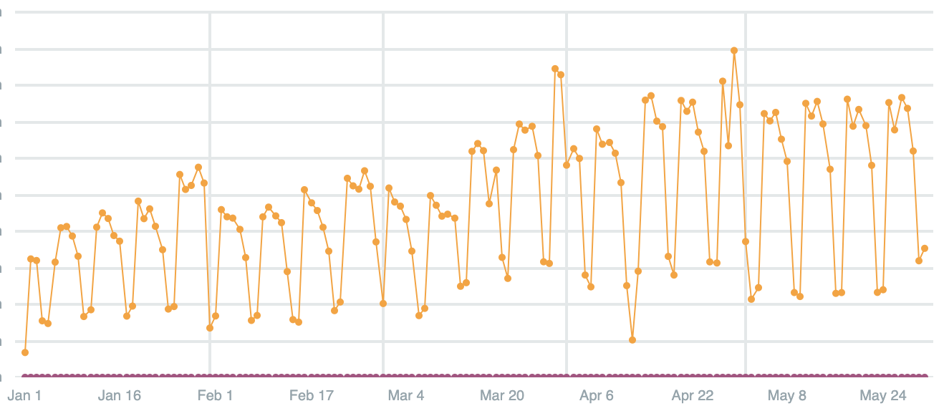
Źródło: Tutlo, popularność haseł: nauka języka online oraz nauka angielskiego online
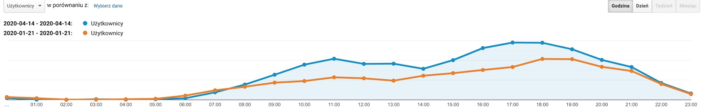
Źródło: Tutlo, liczba godzin nauki w okresie od 01 stycznia 2020 do 31 maja 2020

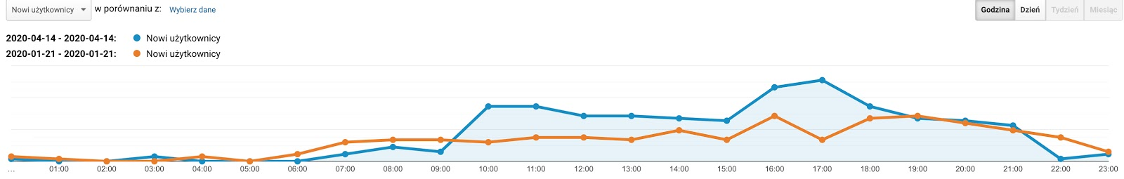
Źródło: Rozkład ruchu u użytkowników platformy Tutlo w ciągu dnia - 21.01.2020 do 14.04.2020
Źródło: Rozkład ruchu nowych użytkowników platformy Tutlo w ciągu dnia - 21.01.2020 do 14.04.2020.

